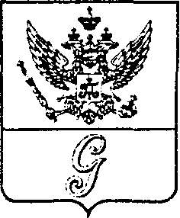

СОВЕТ ДЕПУТАТОВ МУНИЦИПАЛЬНОГО ОБРАЗОВАНИЯ
«ГОРОД ГАТЧИНА»
ГАТЧИНСКОГО МУНИЦИПАЛЬНОГО РАЙОНА
ТРЕТЬЕГО СОЗЫВА

РЕШЕНИЕ
от 22 февраля 2017 года № 3
О награждении Почетным дипломом
Совета депутатов МО «Город Гатчина»

На основании решения постоянной комиссии по вопросам местного самоуправления, связям с общественностью, политическими партиями, средствами массовой информации и депутатской этики совета депутатов МО «Город Гатчина» от 15 февраля 2017 года, в соответствии с решением совета депутатов МО «Город Гатчина» от 28 июня 2006 года № 82 «Об учреждении Почетной грамоты и Благодарности Главы МО «Город Гатчина» и Почетного диплома Совета депутатов МО «Город Гатчина», руководствуясь Уставом муниципального образования «Город Гатчина», совет депутатов МО «Город Гатчина»
Р Е Ш И Л:
За многолетний добросовестный труд в сфере жилищно-коммунального хозяйства, высокий профессионализм, активную жизненную позицию и большой личный вклад в развитие местного самоуправления в Гатчине, наградить Федорова Александра Алексеевича, директора МУП «Жилищно-коммунальное хозяйство г. Гатчины», заместителя председателя совета депутатов МО «Город Гатчина».

Глава МО «Город Гатчина» -
Председатель совета депутатов
МО «Город Гатчина» В.А.Филоненко

